日本私人定制行程12天行程单
产品编号 | RB1748586997HK | 出发地 | 兰州市 | 目的地 | 日本
行程天数 | 12 | 去程交通 | 飞机 | 返程交通 | 飞机
参考航班 | 无
产品亮点 | 无
行程安排
行程详情
6 月 13 国内飞东京，住东京，单接机 6 月 14 东京市内推荐行程：皇居，浅草寺，上野，新宿御苑，秋叶原，银座，东京塔，住东京，包车 6 月 15 东京市内推荐行程：上野博物馆，日本科学未来馆，台场 VenusFort&amp;LEGOLAND Discovery Center)住东京，包车 6 月 16 东京迪斯尼陆地乐园（含门票，无车）住东京 6 月 17 东京迪斯尼陆地乐园（含门票，无车）住东京 6 月 18 东京迪斯尼海洋乐园（含门票，无车）住东京 6 月 19 酒店-东京站(单送新干线)参考时间:09:00-11:30，2 时 30 分，のぞみ 125 号，新干线:绿色车厢指定坐席 新大阪抵达接站-大阪海游馆-送环球影城酒店(包车) 住大阪，送站+包车 6 月 20 大阪环球影城（含门票，无车）住大阪 6 月 21 大阪环球影城（含门票，无车）住大阪 6 月 22 大阪市区推荐景点:大阪城公园，黑门市场，通天阁十新世界商店街，心斋桥筋商店街+道顿堀， 住大阪，包车 6 月 23 大阪世博会（含门票）住大阪，包车 （世博会场车开不到门口，需要统一送到梦洲停车场，客人需乘摆渡车往返，前一天需确认好接送时间跟司机） 6 月 24 大阪飞国内，单送机
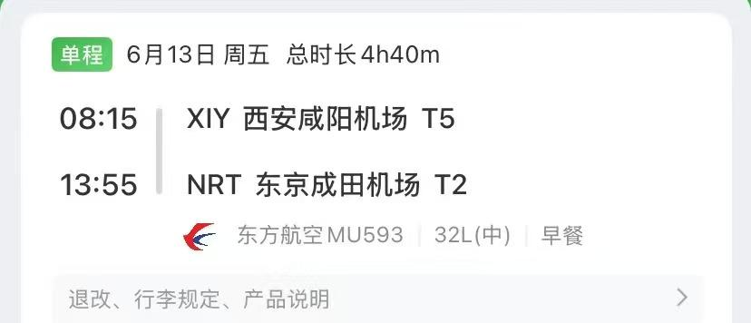

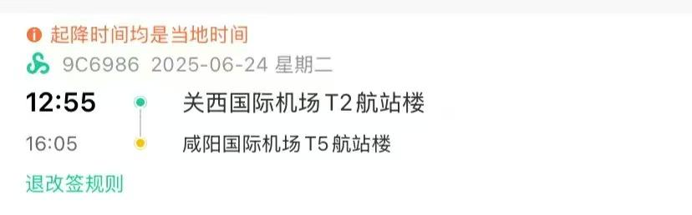

费用说明
费用包含 | 1、酒店： 4-5 星/钻 11 晚 含早（酒店宿泊税及入汤税 不含，客人现付前台）；
费用不包含 | 1、司导陪同产生景点门票及特殊景点停车费用敬请现付；
其他说明
温馨提示 | 特别说明：【失信被执行人】（查询网址：http://shixin.court.gov.cn/）被限制出票及乘机的人需要注意，目前航空团队系统均为先支付后出票，且只有在支付后，点击出票时，才提示是否为【失信被执行人】，因【失信被执行人】问题导致机票支付后，无法出票而产生的损失，由【失信被执行人】自行承担。
保险信息 | 黄河财险兰州市中心支公司
保险信息 | 甘肃丝绸之路国际旅行社安全告知书

